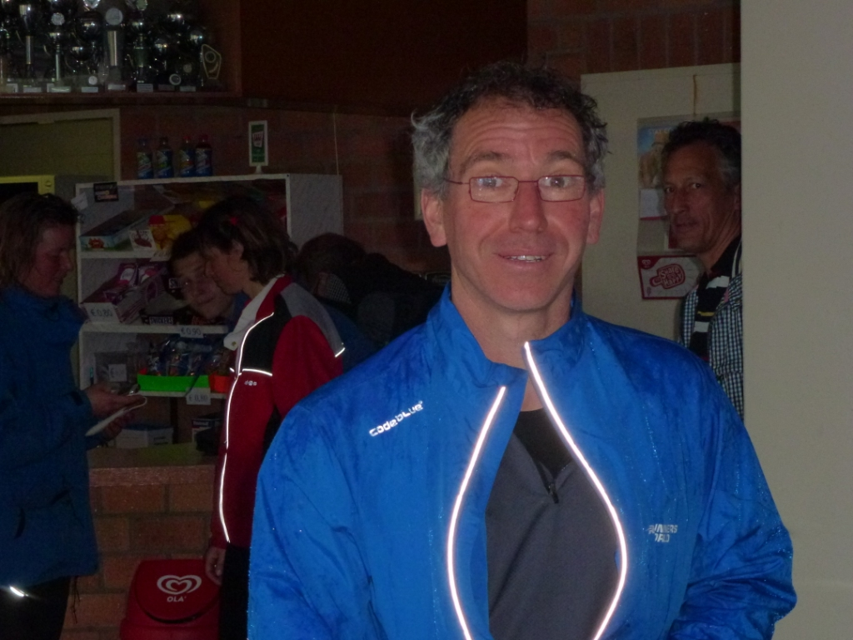
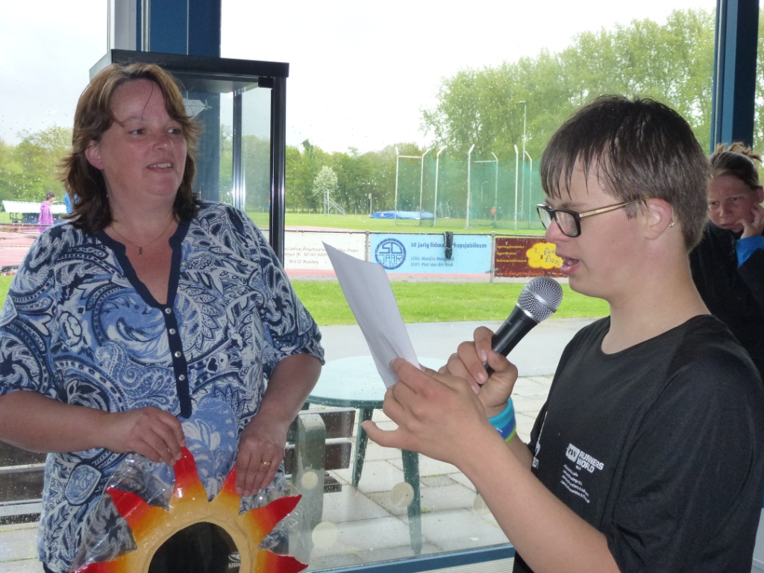
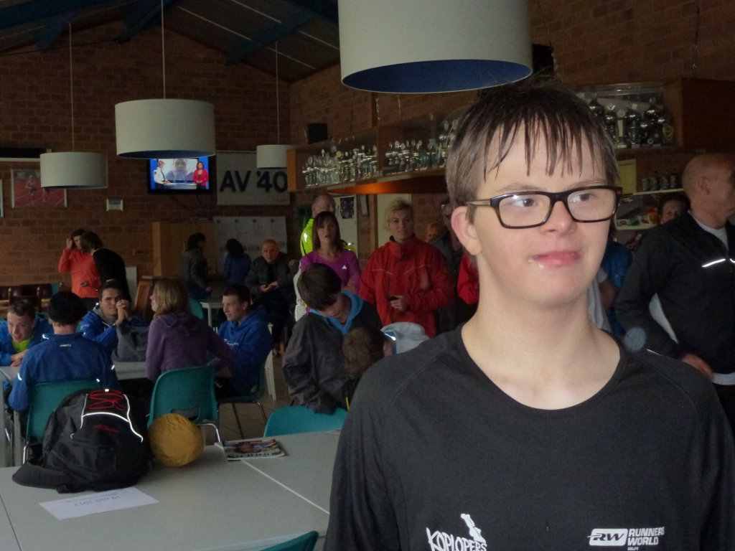
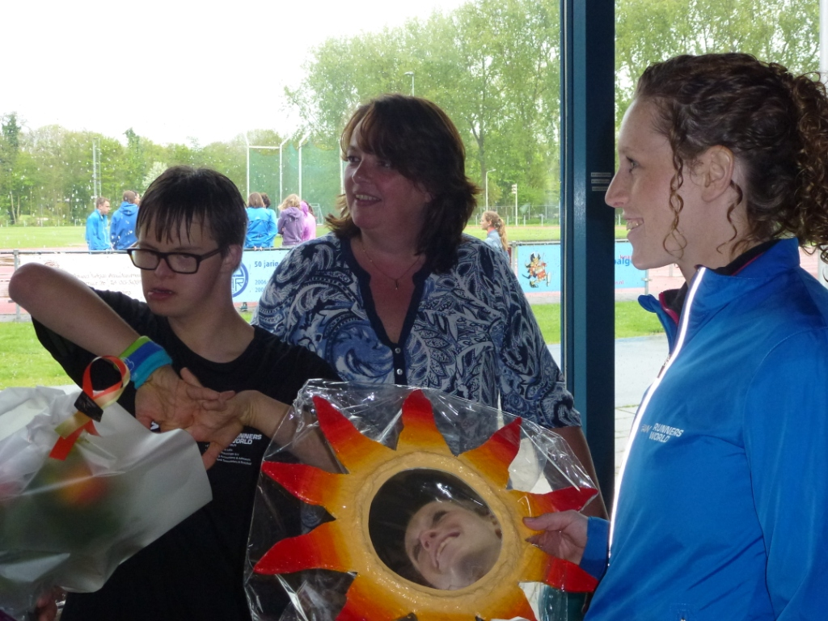
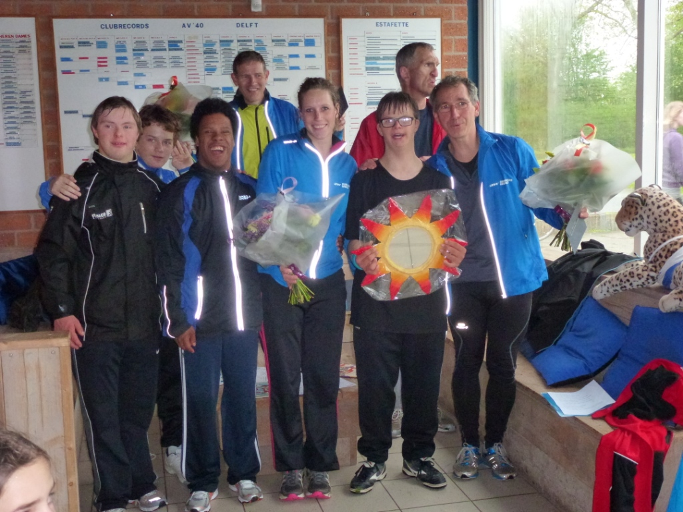
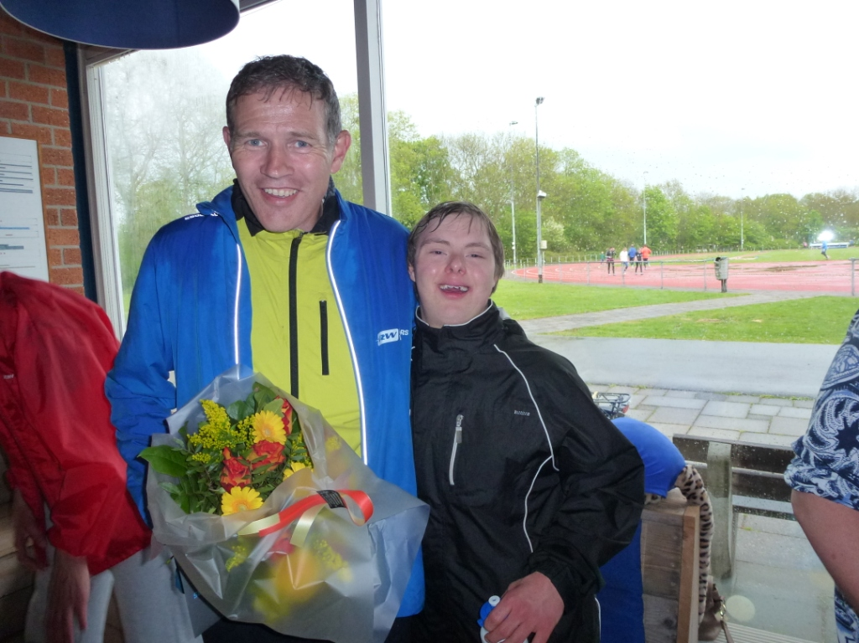
Delfts zonnetje straalt voor 3 trainers AV40, Delft.

Op dinsdag 14 mei ontvingen 3 trainers van AV40 het Delftse Zonnetje van het Oudernetwerk Samenwijs omdat zij jongeren met een verstandelijke beperking begeleiden bij Atletiek en deze jongeren hebben begeleid tijdens het project Samen Sporten waar de jongeren samen met een maatje de Golden Ten Loop uitlopen. Het mooie van het project is dat jongeren met en zonder handicap samen sporten.

Het zonnetje is uitgereikt aan: Lorenzo Primatesta, Laura Groenendijk en Arnold vd Kraan. Voor de trainers was het een verassing.

De ouders van Menno zijn actief in het netwerk Samenwijs en hebben de trainers van AV40 genomineerd. Menno ( Downsyndroom 15 jaar ) heeft deze prijs met overtuiging uitgereikt aan de trainers, die bij AV40 actief zijn.

